ỦY BAN NHÂN DÂN QUẬN 1 CỘNG HOÀ XÃ HỘI CHỦ NGHĨA VIỆT NAM
TRƯỜNG TRUNG HỌC CƠ SỞ Độc lập – Tự do – Hạnh phúc
CHU VĂN AN

NỘI DUNG HƯỚNG DẪN HỌC SINH TỰ HỌC TUẦN 15
MÔN LỊCH SỬ KHỐI 9
( Từ ngày 19/12 đến ngày 24/12)
(Đối với học sinh không thể học tập trực tuyến)
- Tài liệu học tập và Phiếu hướng dẫn học sinh tự học

NỘI DUNG | GHI CHÚ
Chủ đề V : Phong Trào CMVN (1918-1930) TT

Tiết 19 - Bài 16
HOẠT ĐỘNG CỦA NGUYỄN ÁI QUỐC Ở NƯỚC NGOÀI TRONG NHỮNG NĂM 1919-1925
Hoạt động 1:  Đọc tài liệu và thực hiện các yêu cầu. | - Nguồn tài liệu: Sách giáo khoa Lịch sử lớp 9  I. Nguyễn Ái Quốc ở Pháp ( 1917 – 1923)  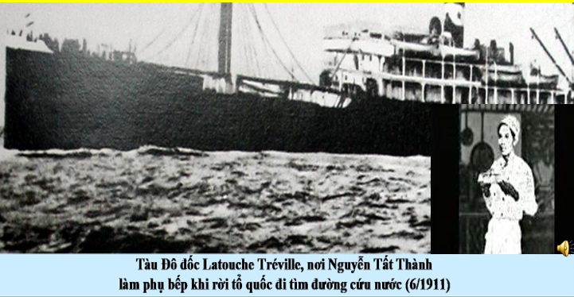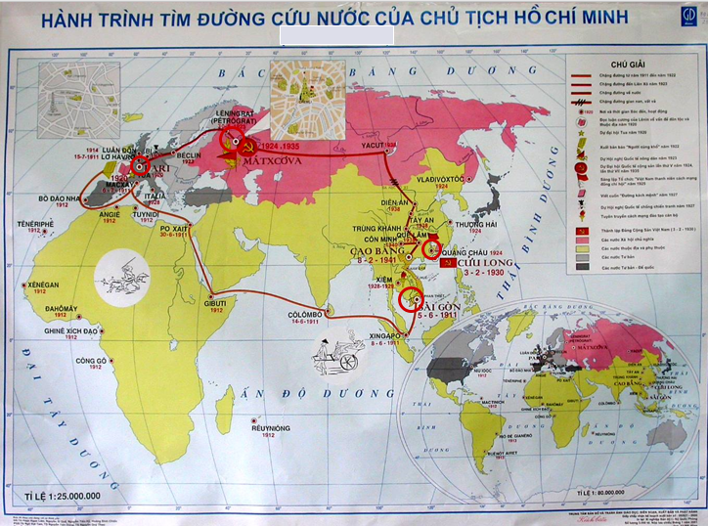  -1921 Người sáng lập Hội liên hiệp các dân tộc thuộc địa ở Pari.  -1922 Người sáng lập ra báo Leparia “Người cùng khổ”.  -Người viết bài cho báo “Nhân đạo”, “Đảng cộng sản” và cuốn “Bản án chế độ thực dân Pháp”.  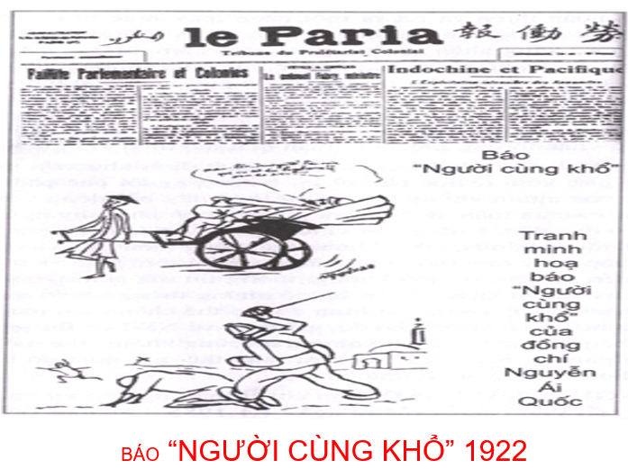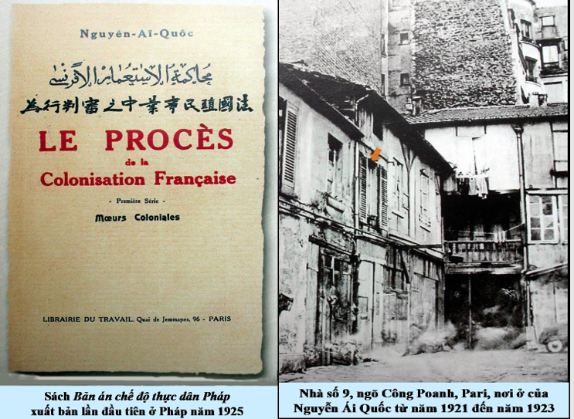  II. Nguyễn Ái Quốc ở Liên Xô( 1923 – 1924)  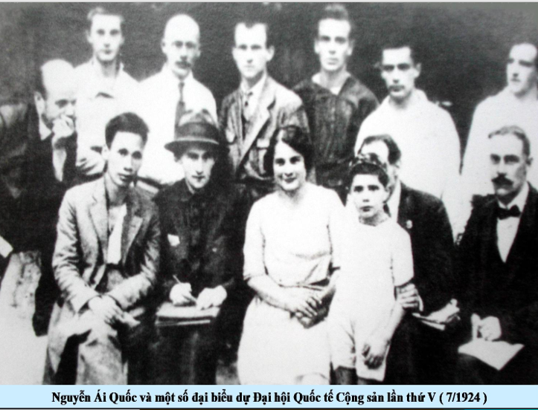  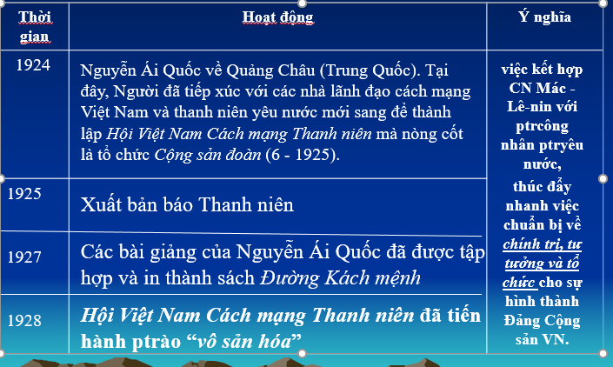  III. Nguyễn Ái Quốc ở Trung Quốc (1924 – 1925)  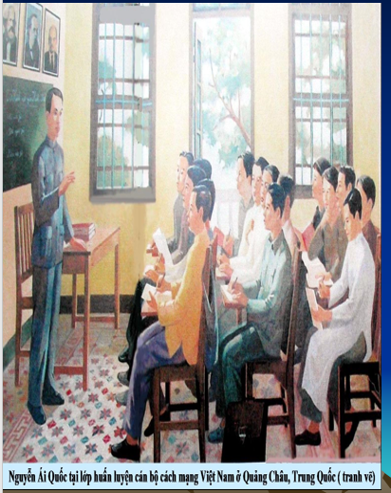  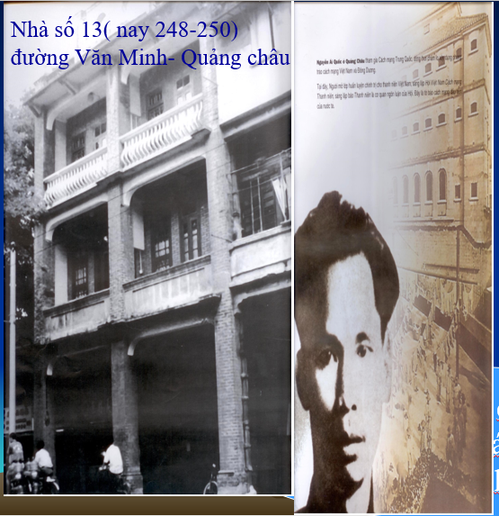  Hoạt động :  -Cuối năm 1924 Nguyễn Ái Quốc từ Liên Xô sang Trung Quốc.  - Mở các lớp huấn luyện chính trị để đào tạo cán bộ nòng cốt cho cách mạng.  - Xuất bản báo tuyên truyền :  + Báo thanh niên xuất bản tháng 6/1925.  +Đầu năm1927, in cuốn sách “Đường Kách mệnh”.  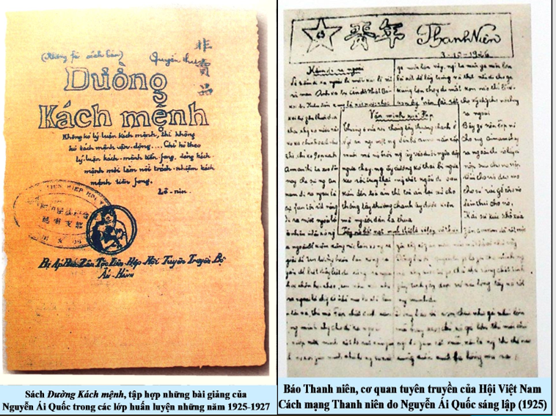
Hoạt động 2:Kiểm tra, đánh giá quá trình tự học.  - Nhận biết  - Hiểu | HS hoàn thành các BT sau:  Câu 1: Nguyễn Ái Quốc gửi đến Hội nghị Véc xai Bản yêu sách của nhân dân An Nam đòi Chính phủ Pháp:  A. Thừa nhận các quyền con người của dân tộc Việt Nam .  B. Thừa nhận các quyền tự do, dân chủ, quyền bình đẳng và quyền tự quyết của dân tộc Việt Nam .  C. Thừa nhận độc lập dân tộc, toàn vẹn lãnh thổ của Việt Nam.  Câu 2: Nguyễn Ái Quốc quyết định đi theo con đường của chủ nghĩa Mác – Lê nin sau sự kiện:  - Gửi Bản yêu sách của nhân dân An Nam đến Hội nghị Véc- xai  ( 1919).  B. Đọc sơ thảo lần thứ nhất những luận cương của Lê nin về các vấn đề dân tộc và thuộc địa ( 7/ 1920).  C. Cả hai sự kiện trên.  2. Trong những hoạt động của lãnh tụ Nguyễn Ái Quốc từ 1919 đến 1925, hoạt động nào có ý nghĩa quan trọng nhất đối với cách mạng Việt Nam?
- Học sinh ghi chép lại các câu hỏi thắc mắc, các trở ngại của học sinh khi thực hiện các nhiệm vụ học tập.
Trường:
Lớp:
Họ tên học sinh:

Môn học | Nội dung học tập | Câu hỏi của học sinh
LỊCH SỬ | Chủ đề V: PHẦN HAI: LỊCH SỬ VIỆT NAM TỪ NĂM 1919 ĐẾN NAY  chương 1: việt nam trong những năm 1919 -1930  Tiết 19 - Bài 16  HOẠT ĐỘNG CỦA NGUYỄN ÁI QUỐC Ở NƯỚC NGOÀI TRONG NHỮNG NĂM 1919-1925 | 1/  2/

